ZOOM视频会议服务使用指南

一、注册账号
ZOOM规定会议主持人必须注册账号。教师以个人从学校申请的xx@wfmc.edu.cn域名邮箱注册账号，可享受CERNET网络优先保障。学生注册可用个人的邮箱地址注册，不要求一定是xx@wfmc.edu.cn邮箱，可通过任意网络、任意终端参加学校开设的在线课程。注册过程中需要使用手机接收验证短信，密码也有一定的强度要求。
1.通过zoom.edu.cn进行用户注册，或可通过客户端登录免费注册
2.注册完成后，登录注册时填写的邮箱，找到zoom激活邮件。
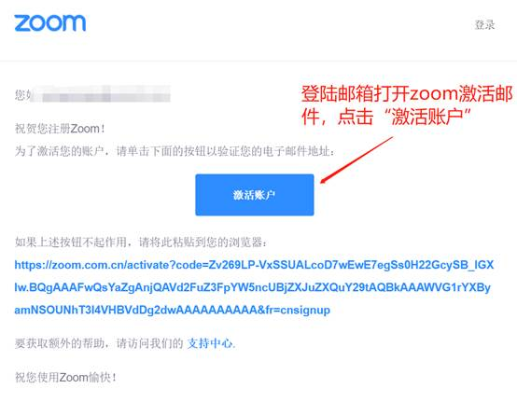
注：若未收到zoom激活邮件请确认用户注册时填写的邮箱无误，在邮箱的垃圾箱中查找激活邮件或者将zoom相关加入白名单。
3.按照要求填写自己相应的信息
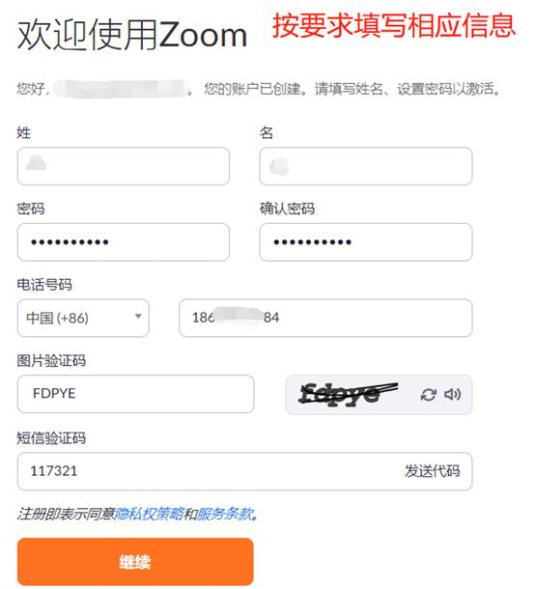
注册完成后即可使用账号登录客户端进行会议。

二、主持会议
在账号注册完成后，打开zoom客户端，教师通过注册的账号登录客户端。1.点击“新会议”后的﹀箭头；2.勾选“视频会议”表示开启视频会议，不勾选“视频会议”表示开启音频会议；3.然后点击“新会议”图标，即可启动会议。
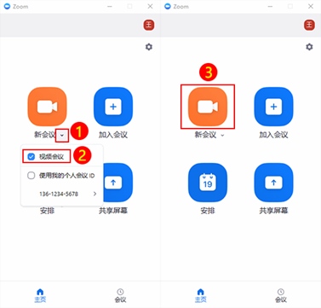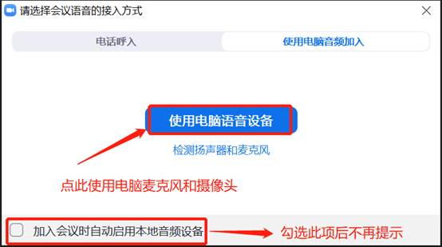
进入会议界面后，可以点击左上角感叹号，查看会议信息会议ID，邀请链接。
● 已安装ZOOM客户端的用户，可以直接点“加入会议”，输入会议ID就能参加会议。
● 主持人可以通过窗口下侧的“邀请”进行参会者的邀请，通过“管理参会者”，对全体人员或某个人员静音、删除参会人员、更换主持人等操作。主持人也可以通过点击“录制”按钮，对会议进行录制保存。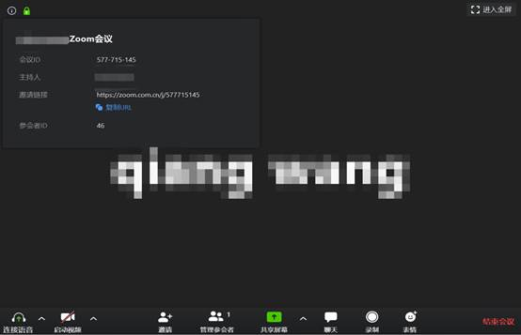

三、参加会议
● 已安装教育网Zoom视频会议客户端参加会议
参会者点击会议URL，系统会自动检测是否安装教育网Zoom视频会议客户端软件，如果已经安装，点击后立即加入会议。
● 未安装教育网Zoom视频会议客户端参加会议
参会者点击会议URL，系统会自动检测是否安装教育网Zoom视频会议客户端软件，如果未安装，点击后，系统自动跳转到下载页面，点击“运行”，电脑自动下载并安装教育网Zoom视频会议软件，安装完成后，自动加入会议。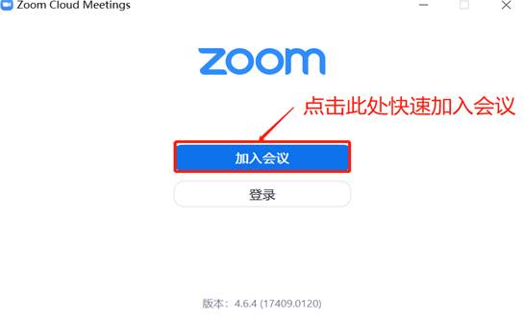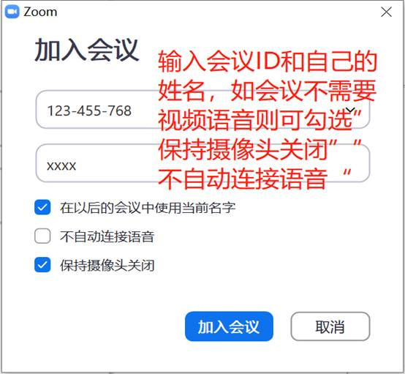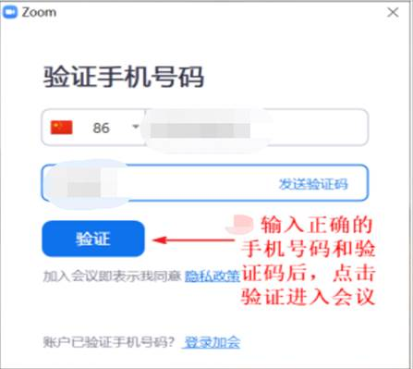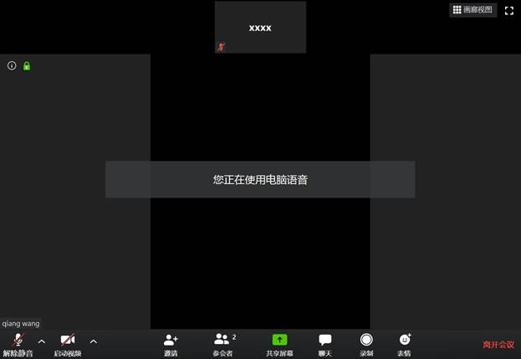参会者可以通过窗口下侧的“邀请”邀请其他人员参与会议，通过“参会者”，查看全体参会人员信息、“共享屏幕”分享自己的电脑屏幕给别人。主参会者也可以通过点击“录制”按钮，对会议进行录制保存。

四、移动端参会及登录
打开客户端，点击加入会议，输入会议号，在弹出的页面中输入手机号并验证，成功加入会议；登录时，打开客户端，点击登录按钮，输入注册的邮件地址和密码并登录。
